Confidential / Development Version
글로벌 하이브리드 AI RA Specialist 구축 사업계획서
Business Plan v3.0 / 완성도 85% 이상 개발용 완전버전
대상 도메인: X-ray · 디텍터 · 촬영실 SW/PACS/Medical AI · 피부미용 초음파
문서 버전 | v3.0
작성 기준일 | 2026-06-02
목적 | 사업화 검토와 MVP/상용화 개발을 동시에 지원하기 위한 실구축 중심 명세
전제 | AI 출력은 RA/QA 전문가 검토를 보조하며, 최종 규제 판단과 제출 책임은 제조사 책임자에게 있음
보안 원칙 | 고객사 민감 문서는 로컬에서만 처리하고, 클라우드는 공개 규제 지식 및 메타데이터 중심으로 운용
이 문서의 사용 범위
- 내부 사업성 검토, 파트너/고객 제안, MVP 개발 백로그 산정, 클라우드/로컬 구축 범위 합의에 사용한다.
- 문서 내 수치 목표는 초기 제품군과 표준 스키마 도입 고객을 전제로 한 개발 목표이며, 실제 성능은 파일 품질·문서 구조·로컬 하드웨어에 따라 달라진다.

요약 시각화
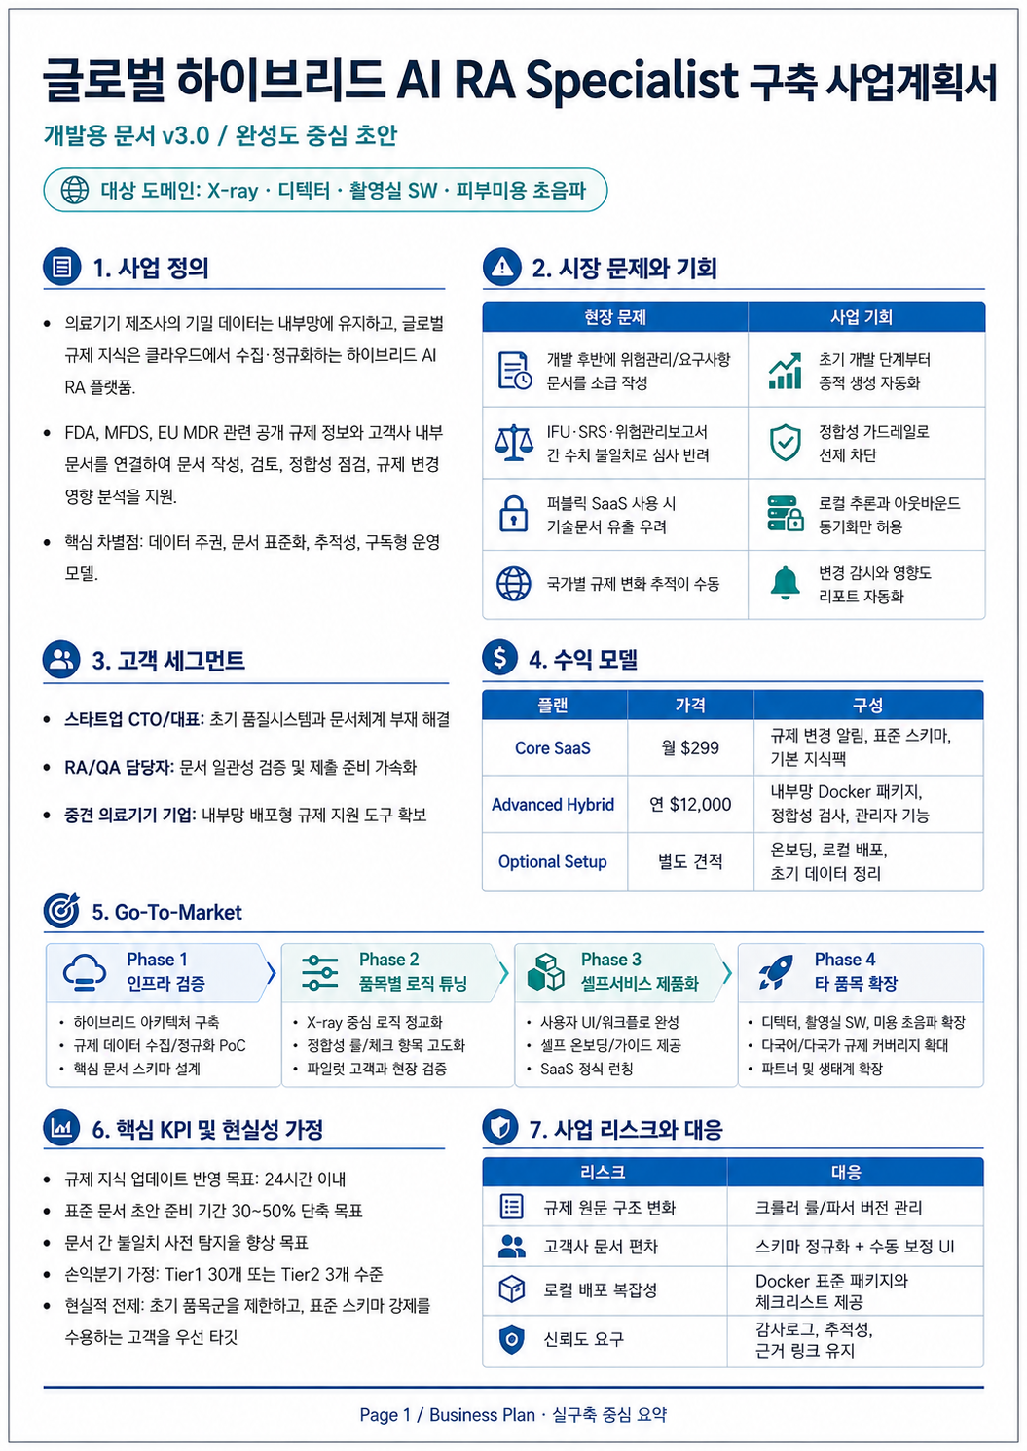

1. Executive Summary
본 사업은 의료기기 제조사의 핵심 기술 자료를 퍼블릭 클라우드로 올리지 않으면서, FDA·MFDS·EU MDR 등 공개 규제 지식을 클라우드에서 수집·정규화하고 고객사 내부망에서 문서 정합성 검토와 RAG 기반 초안 생성을 수행하는 하이브리드 AI RA 플랫폼이다.
- 핵심 고객: X-ray/디텍터/촬영실 SW/피부미용 초음파를 개발하는 스타트업 및 중견 의료기기 제조사.
- 핵심 문제: 개발 완료 후 문서 소급 작성, IFU/SRS/위험관리/시험성적서 간 불일치, 퍼블릭 SaaS 보안 우려, 국가별 규제 변경 추적 부담.
- 핵심 해법: 클라우드 규제 지식팩 + 로컬 Docker 에이전트 + 표준 Unified Schema + 추적성 그래프 + 검토 워크스페이스.
- 사업 포지셔닝: 일회성 컨설팅 대행이 아니라, 표준 스키마와 셀프서비스 운영을 강제하는 구독/라이선스형 규제 운영 플랫폼.
- 초기 현실성 전략: 전 품목 범용 엔진이 아니라, 규제 난도가 높고 문서 구조가 반복되는 초기 품목군에 집중한다.
2. 팩트 기반 현실성 판단
팩트 | 사업 설계 반영 | 현실성 판단
FDA CDRH는 미국 내 의료기기와 X-ray·초음파 등 방사선 발생 전자제품을 규제한다. | X-ray, 디텍터, 초음파를 초기 타깃으로 삼고 FDA 지식팩을 1차 구축한다. | 타깃 도메인 적합성이 높음
FDA 사이버보안 가이던스는 사이버보안 설계, 라벨링, 사전시장 제출 문서에 포함할 정보를 권고한다. | 촬영실 SW/PACS/Medical AI 문서에서 보안 요구사항과 증적 추적성을 기능 범위에 포함한다. | 문서화 자동화 수요가 존재
EU MDR 2017/745는 의료기기 규제 체계의 핵심 법령이며, EUDAMED는 MDR/IVDR 구현을 위한 EU IT 시스템이다. | EU MDR 지식팩, 문서 근거 링크, 버전 관리를 요구사항에 포함한다. | 글로벌 지식팩 필요성 명확
MFDS는 의료기기법/시행규칙/허가·심사 규정 등 국내 자료를 운영하며, 영어 번역은 참고용이고 한국어 원문이 공식 기준이다. | 한국어 원문 수집·버전 관리와 고객 검토 화면의 근거 링크 제공이 필요하다. | 국내 고객 수용성에 중요
S3 Glacier Deep Archive는 장기 보관에 저비용이나 실시간 조회가 불가하고 복원 시간이 필요하다. | 원본 공개 규제 자료는 아카이브, 검색 인덱스와 메타데이터는 별도 핫 스토리지에 유지한다. | 비용 절감 가능하나 운영 설계 필요
pgvector는 PostgreSQL 내 벡터 검색을 지원하므로 규제 지식 검색과 메타데이터 조인이 가능하다. | 중앙 지식 DB에 문서 청크, 버전, 제품군 태그, 임베딩을 함께 관리한다. | 초기 구현 난이도 수용 가능
현실성 결론
- 기술적으로는 구현 가능하나, “완전 자동 인허가”가 아니라 “근거 기반 문서 정리·검토 보조”로 포지셔닝해야 한다.
- 월 $5 이하 인프라 비용은 초기 개발/저부하 아카이브·알림 제어판에 한정된다. 운영 규모가 커지면 PostgreSQL, 크롤링, 임베딩, 모니터링 비용이 별도 발생한다.
- 85% 파싱 정확도는 표준 스키마, 문서 품질, 제한된 품목군, 수동 보정 UI를 전제로 한 목표값이다.
3. 시장 문제와 고객 가치
현장 문제 | 고객 손실 | 제품 가치
개발 후반 문서 소급 작성 | 일정 지연, 설계 변경 재작업, 검토 비용 증가 | 개발 중 문서 증적을 표준 스키마로 누적
문서 간 수치·용어 불일치 | 보완 요청, 제출 반려, RA/QA 야근 증가 | 추적성 그래프와 가드레일로 제출 전 오류 탐지
클라우드 업로드 보안 우려 | SaaS 도입 거부, 수동 검토 지속 | 민감 문서는 로컬 처리, 클라우드는 공개 지식팩만 공급
규제 변경 추적 수동화 | 중요 변경 누락, 대응 지연 | 변경 알림, 제품군 매핑, 영향도 검토 큐 생성
초기 품질시스템 부재 | 스타트업 인허가 준비 체계 미흡 | 셀프서비스 온보딩과 표준 템플릿 제공
4. 제품/서비스 정의
4.1 제공 모듈
모듈 | 배치 위치 | 기능 | 초기 구현 범위
Regulatory Knowledge Cloud | 공급자 클라우드 | 공개 규제 자료 수집, 정규화, 버전 관리, 지식팩 생성 | FDA/MFDS/EU MDR 우선
Secure Sync Layer | 클라우드 ↔ 고객사 | 증분 ID, 메타데이터, 서명된 지식팩 동기화 | Outbound HTTPS 기반
Customer Local Runtime | 고객사 내부망 | 문서 업로드, 파싱, 로컬 RAG, 추적성 검사 | Docker 패키지
Review Workspace | 고객사 내부망 웹 UI | 검토 큐, 수동 보정, 승인, 감사로그 | RA/QA/관리자 역할
Impact Analyzer | 로컬 중심 | 규제 변경과 제품군/문서 필드 영향 매핑 | 근거 링크 포함 리포트
4.2 핵심 차별점
- 데이터 주권: 설계치, 원본 기술문서, 소스코드, 임상 원자료는 외부 전송 대상에서 제외한다.
- 표준화: 고객 양식 무제한 커스터마이징을 지양하고 Unified Schema로 정규화한다.
- 추적성: 위험관리 통제수단, 소프트웨어 요구사항, IFU 경고문, 시험증적 간 연결을 그래프로 관리한다.
- 반복 수익: 컨설팅 산출물이 아니라 클라우드 지식팩/로컬 에이전트 라이선스로 운영한다.
5. 타깃 세그먼트와 초기 품목군
세그먼트 | 구매 동기 | 우선 제안 메시지 | 판매 난이도
의료기기 스타트업 CTO/대표 | 개발 초기 문서 체계 부재, 인허가 일정 압박 | 개발 중 증적 생성과 제출 전 오류 차단 | 중간
RA/QA 실무자 | IFU/SRS/RMS/시험서 간 수동 대조 부담 | 반복 검증 업무 자동화와 근거 링크 확보 | 낮음~중간
중견 의료기기 기업 품질책임자 | 내부망 보안 정책, 감사 추적성 요구 | 로컬 배포, 감사로그, 관리자 통제 | 중간~높음
컨설팅/시험기관 파트너 | 반복 문서 검토 효율화, 고객 온보딩 도구 필요 | 표준 패키지 기반 서비스 효율화 | 중간
- 1차 품목군: X-ray 시스템, 디지털 디텍터, 촬영실 SW/PACS, 피부미용 초음파.
- 선정 이유: 하드웨어·소프트웨어·전기안전·사용적합성·라벨링·위험관리 문서가 결합되어 추적성 자동화 효과가 크다.
- 제외: IVD 전 품목, 치과용 전 품목, 임상시험 데이터 원자료 분석, 해외 제출 대행 서비스.
6. 수익 모델과 가격 정책
플랜 | 가격 | 대상 | 구성 | 수익/운영 가정
Core SaaS | 월 $299 | 스타트업/초기팀 | 규제 변경 알림, 기본 지식팩, 표준 스키마 템플릿, 제한된 문서 검토 | 낮은 CAC, 셀프 온보딩 중심
Advanced Hybrid | 연 $12,000 | 중견/내부망 기업 | 로컬 Docker 에이전트, 정합성 가드레일, 관리자 대시보드, 감사로그 | 고객당 지원비 관리 필요
Setup & Enablement | 별도 견적 | 초기 배포 고객 | 환경 점검, 로컬 설치, 초기 문서 스키마 정리, 교육 | 반복 판매보다 초기 도입 장벽 해소용
Regulatory Pack Add-on | 제품군/국가별 과금 | 확장 고객 | 추가 품목군·국가별 규제 지식팩 | 제품군 확장 후 업셀링
가격 현실성
- 월 $299 플랜은 실제 문서 대행이 아니라 셀프서비스 지식팩/템플릿/알림 중심이어야 손익이 맞는다.
- 연 $12,000 플랜은 로컬 배포와 정합성 검사를 포함하되, 고객별 양식 커스터마이징을 제한해야 한다.
- 초기 PoC에서는 셋업 비용을 별도 산정하여 무상 컨설팅으로 변질되는 것을 방지한다.
7. Go-To-Market 및 실행 로드맵
단계 | 기간 가정 | 목표 | 핵심 산출물 | 성공 기준
Phase 1 Infra | 0~8주 | 클라우드 지식 수집/저장/동기화 PoC | 크롤러, 원문 저장소, 지식팩 버전, 웹훅 알림 | 3개 기관 소스 자동 수집 및 변경 감지
Phase 2 Logic | 8~16주 | 초기 품목군 스키마와 파서 튜닝 | Unified Schema v0.9, DOCX/XLSX 파서, 수동 보정 UI | 핵심 필드 85%+ 목표 검증
Phase 3 Product | 16~28주 | 로컬 런타임/검토 워크스페이스 제품화 | Docker 패키지, Review UI, Traceability Graph | 파일럿 고객 2~3곳 현장 검증
Phase 4 Scale | 28주~ | 품목/국가/파트너 확장 | Add-on 지식팩, 파트너 운영 메뉴얼 | 유료 전환 및 재사용률 확보
8. 재무 가정과 손익분기점
초기 재무 가정은 인프라 비용보다 “인건비, 고객 온보딩, 품목별 지식팩 유지보수”가 비용의 대부분을 차지한다는 관점으로 잡아야 한다. S3 Glacier만 보면 TB당 약 $1 수준의 장기 보관이 가능하나, 실제 운영에서는 DB, 로그, 크롤링, 임베딩, 모니터링 비용이 발생한다.
항목 | 보수적 가정 | 낙관적 가정 | 관리 포인트
고정 클라우드 비용 | 개발/저부하 월 $20~150 | 아카이브/알림 중심 월 $5~30 | RDS/임베딩 사용량 분리
초기 개발 인력 | 2~4명 핵심팀 | 외부 RA 자문 병행 | 품목군 제한으로 범위 통제
BEP | Tier2 5~8개 또는 Tier1 80~120개 | Tier2 3개 또는 Tier1 30~50개 | 지원 공수와 셋업 비용 분리
Gross Margin | 지원 많은 초기 50~65% | 셀프서비스 성숙 후 75%+ | Zero-customization 강제
BEP 해석
- 기존 문서의 “Tier1 30개 또는 Tier2 3개”는 매우 슬림한 운영과 낮은 인건비를 전제한 낙관 시나리오로 표시한다.
- 투자/제안서에는 보수/기준/낙관 3개 시나리오로 제시하는 것이 현실적이다.
9. 리스크와 대응 전략
리스크 | 영향 | 대응 | 소유자
규제 원문 구조 변화 | 크롤러 오류, 변경 누락 | 소스별 파서 버전관리, 실패 알림, 수동 검수 큐 | Cloud Lead
고객 문서 편차 | 파싱 정확도 저하 | 표준 스키마 강제, 수동 보정 UI, 샘플 문서 기반 튜닝 | Product/RA
AI 환각/부정확 답변 | 신뢰도 저하, 법적 리스크 | 근거 링크 필수, confidence 표시, 승인 워크플로 | AI Lead
로컬 배포 복잡성 | 도입 지연 | Docker compose, 체크리스트, 헬스체크, 오프라인 설치 가이드 | DevOps
컨설팅화 | 마진 악화 | 고객별 양식 대행 금지, 셋업 별도 과금, 제품군 템플릿 재사용 | CEO/Product
규제 책임 오해 | 고객 클레임 | 면책/역할 명시, RA 전문가 검토 단계 필수화 | Legal/QA
10. 의사결정 권고
- MVP는 “지식팩 수집/동기화 + 로컬 문서 정규화 + 정합성 가드레일 + 검토 대시보드”까지로 제한한다.
- 첫 파일럿은 문서 체계가 아예 없는 고객보다, 최소한 IFU/SRS/위험관리 문서를 보유하고 개선 의지가 있는 고객을 선택한다.
- 규제 대행/컨설팅을 매출로 끌어오더라도 제품 내재화 가능한 패턴만 채택한다.
- 데이터 보안과 근거 추적성을 판매 메시지의 1순위로 둔다.
참고 근거 및 출처
아래 출처는 본 문서의 규제·인프라 현실성 판단에 사용한 공식/1차 자료입니다. 실제 제출 문서 작성 시에는 해당 기관의 최신 원문과 국내 공식 번역본/고시를 재확인해야 합니다.
[1] FDA, Overview of Device Regulation: https://www.fda.gov/medical-devices/device-advice-comprehensive-regulatory-assistance/overview-device-regulation
[2] FDA, Cybersecurity in Medical Devices: Quality Management System Considerations and Content of Premarket Submissions: https://www.fda.gov/regulatory-information/search-fda-guidance-documents/cybersecurity-medical-devices-quality-management-system-considerations-and-content-premarket
[3] EUR-Lex, Regulation (EU) 2017/745 on medical devices: https://eur-lex.europa.eu/eli/reg/2017/745/oj/eng
[4] European Commission, Medical Devices Sector / EUDAMED: https://health.ec.europa.eu/medical-devices-sector_en
[5] MFDS, Medical Device Regulations / Enforcement Rule resources: https://www.mfds.go.kr/eng/brd/m_40/list.do
[6] AWS, Amazon S3 Glacier storage classes: https://aws.amazon.com/s3/storage-classes/glacier/
[7] AWS, S3 Lifecycle transition documentation: https://docs.aws.amazon.com/AmazonS3/latest/userguide/lifecycle-transition-general-considerations.html
[8] AWS, AWS Budgets cost notifications: https://docs.aws.amazon.com/cost-management/latest/userguide/budgets-managing-costs.html
[9] pgvector, open-source vector similarity search for PostgreSQL: https://github.com/pgvector/pgvector

